RESULTADO PARCIAL DO EDITAL DE SELEÇÃO PROGRAD Nº 16/2021

Resultado parcial da seleção de alunos voluntários do PET Engenharia de Pesca-UFERSA:

Canditato(a) | Nota final | Situação
Laura Vicunha da Costa Nunes | 8.5 | Selecionado
Ingrid Meneses Dias | 8.5 | Selecionado
Isabela Melo da Silva | 7.7 | Selecionado
Carla Cristina Menezes | 6.6 | Selecionado
Jefferson Olanson do Nascimento Gomes | 6.2 | Selecionado
Véritas da Silva Rodrigues | 5.3 | Não-selecionado
Rômulo de Carvalho Cabral | 4.2 | Não-selecionado

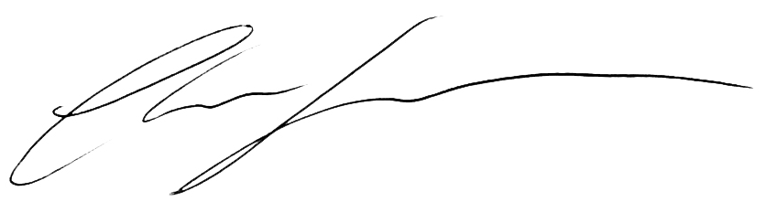

___________________________________
Prof. Cristiano Queiroz de Albuquerque
Tutor do PET-Pesca

